Сценарий праздника «Цветик - семицветик»

(праздник к 8 марта средняя группа «Мальвина»)

Ведущий -  В марте, первого числа,  
 Начинается весна.  
 Мамин день - 8 марта - отмечает вся страна!

Вот какие наши мамы!  
 Мы всегда гордимся вами,  
 Умными и милыми,  
 Добрыми, красивыми.

Ребенок -    Сегодня день особенный,

                     Как много в нем улыбок,

                     Подарков и букетов,

                     И ласковых «спасибо»

Ребенок -  Весна шагает по дворам,

                    В лучах тепла и света,

                    Сегодня праздник наших мам,

                     И нам приятно это.

Ребенок – Это праздник послушанья,

                    Поздравлений и цветов,

                    Прилежанья, обожанья,

                    Праздник самых лучших слов.

Ребенок – Капли солнечного света,

                    Мы несем сегодня в дом,

                    Дарим бабушке и маме.

Все -           Поздравляем с женским днём

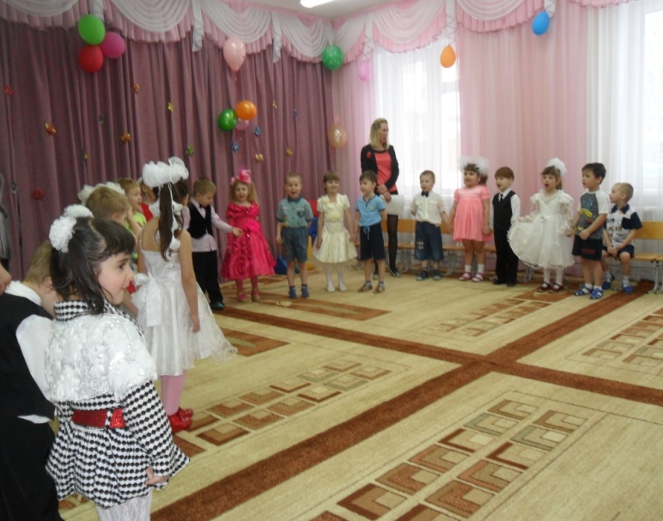

**Песня_ «Нежная песенка»_________________________**

Ребенок -  Поздравляем наших мам,

                    Обещаем честно вам,

                   Баловаться мы не будем.

                  И про ссоры позабудем.

Ребенок – В добрый день – 8 марта,

                    Мамам нашим шлем привет,

                  «Мама» - слово дорогое,

                    В слове том тепло и свет.

Ребенок -  Мы готовились, старались,

                    Песни выучить пытались,

                    И сюрпризик есть у нас,

                    Вы увидите сейчас!

Ведущий – Вот и славно, все готово?

                     Можно праздник начинать!

                     Наши дети , право слово

                     Могут петь и танцевать!

Но чтобы наш концерт состоялся, нам нужна ваша помощь . Перед вами –цветик –семицветик, это не простой цветок, а волшебный. Как только мама или бабушка оторвет лепесток, тотчас же исполниться музыкальный номер.

(мама отрывает лепесток)

Ведущий-   Первый лист мы отрываем ,

                     И концерт свой начинаем,

                     Посмотрите , как для вас,

                     Расскажем мы о нас сейчас.

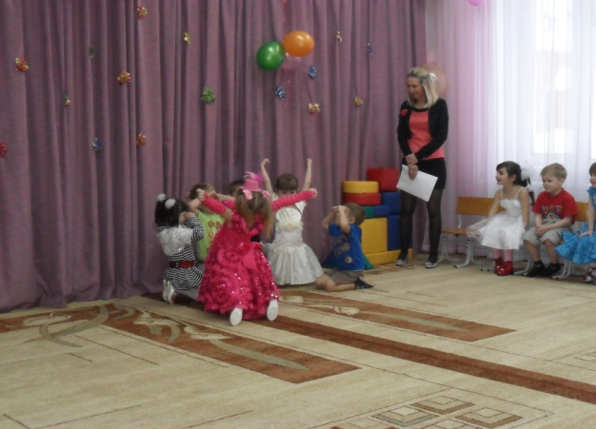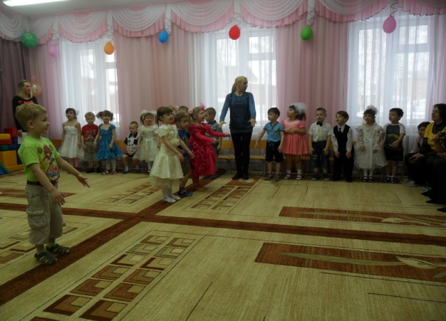

**Исполняется номер «Детский сад»**

(мама отрывает еще лепесток)

Ведущий-  Лист второй мы отрываем,

                   И наш праздник продолжаем,

                   Будем мы вас развлекать,

                   Приглашаем поиграть.

**(проводятся игры с мамами) «Найди своего малыша»**

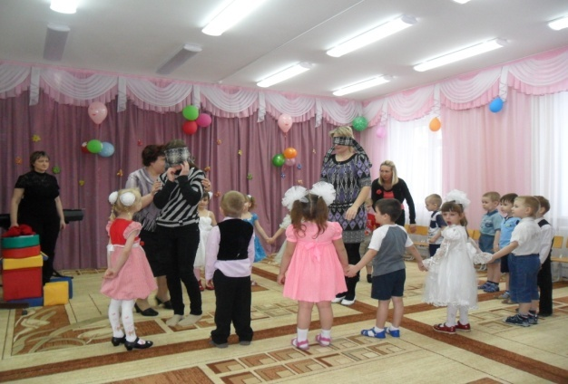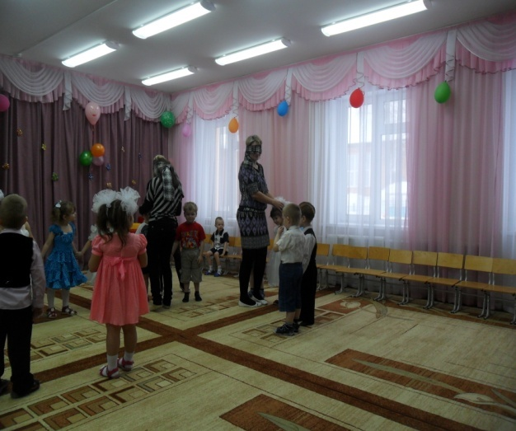

Ведущий– Листик третий отрываем,

                    В свой паровоз вас приглашаем!

**Музыкальная игра «Паровоз»**

Ведущий – Лист четвертый отрываем,

                  И концерт свой продолжаем,

                    Поздравляя с женским днем,

                    Мы для вас еще споем.

**Песня « Три весёлых зайчика»**

Ведущий– Пятый листик отрываем

дом построить предлагаем,

**Строительство дома из модулей**

Ведущая -  Семицветик ,мал цветочек,

                    Вот еще один листочек,

                    Мы для бабушки своей,

                    Потанцуем веселей!

**Исполняется танец «Озорные мячики»**

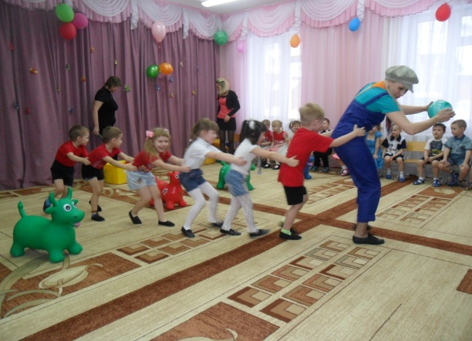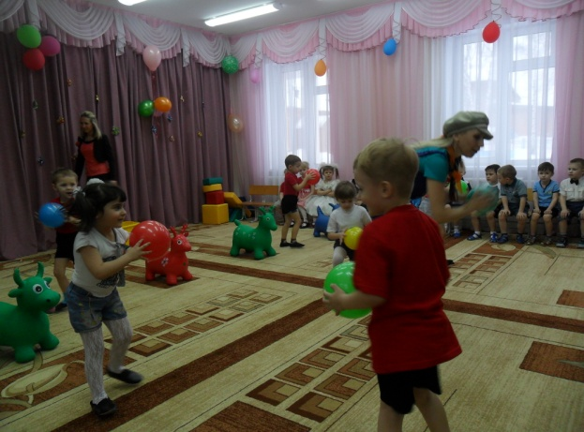

Ведущая -  Вот остался лист один,

                     Листик деткам отдадим

Маму ласково назвать

И листочек передать.

**(игра « Назови ласково маму»)**

Ведущая -  Остается серединка,

                    Это мамочка- кровинка.

                    Знают в целом мире дети,

                    Лучше мамы нет на свете!

 Вот и осталась серединка, и конечно же, мы отведем центральное место нашим любимым мамочкам.

**(дети выстраиваются в полукруг)**

**Песня_ «Поздравление»_____**

Ведущий – Праздник подошел к концу,

                      Что же нам еще сказать?

Ребенок - Разрешите на прощанье

Всем здоровья пожелать!

                 Не болейте, не старейте,

Не сердитесь никогда,

                Вот такими молодыми

Оставайтесь навсегда!

(дети дарят подарки мамам)

Ведущий – немного грустно, что закончился наш праздник, но вы должны помнить, что цветик - семицветик не простой цветок, а волшебный. Загадывайте желания и все исполнится.

Я тоже загадала желание посмотрю, исполнилось ли оно. (ищет по залу, находит большую конфету). Ребята посмотрите, какая конфета, но она одна, а нас много. Я думаю, что она волшебная (открывает её и высыпает много конфет, угощает детей).